Лекция 18
Жидкое состояние. Кристаллическое состояние
План
- Жидкое состояние, его характеристики
  - Поверхностное натяжение
  - Давление под искривлённой поверхностью. Формула Лапласа
- Кристаллическое состояние
  - Физические типы решёток
  - Тепловое расширение твёрдых тел
  - Теплоёмкость твёрдых тел. Закон Дюлонга и Пти

1. Жидкое состояние, его характеристики
Жидкое состояние – промежуточное между газом и твёрдым телом; сочетает свойства того и другого. Кинетическая энергия молекул газа больше средней потенциальной энергии взаимодействия молекул, поэтому газ занимает весь объём. В жидкости силы притяжения удерживают молекулы (атомы) на определённых расстояниях друг от друга. Энергия теплового движения приблизительно равна средней потенциальной энергии взаимодействия молекул. В газах молекулы движутся хаотично, в жидкостях – нет. Для твёрдого тела характерен дальний порядок в расположении молекул, то есть упорядоченность сохраняется на больших расстояниях. Для жидкостей характерен ближний порядок, то есть упорядоченность на небольших расстояниях, сравнимых с межатомными.
Теории жидкости, объясняющей все её свойства, нет. Некоторые проблемы жидкости разработаны Френкелем. По его теории, молекулы (атомы) жидкости колеблются около своего положения равновесия в течение некоторого времени, которое называется временем оседлой жизни. Затем перескакивают в соседнее положение равновесия. Время оседлой жизни $τ≈{\text{10}}^{−\text{12}}÷{\text{10}}^{−\text{10}}с$ и сильно зависит от температуры (18.1). С возрастанием температуры молекулы становятся более подвижными.
$τ=τ_{0}e^{\frac{{ΔE}_{\text{пот}}}{\text{kT}}}$, (18.1)
где ${ΔE}_{\text{пот}}$ - высота потенциального барьера, который надо преодолеть молекуле, чтобы выйти из своего положения равновесия. Тепловое движение молекул жидкости носит групповой характер.
Из-за увеличения подвижности молекул с повышением температуры возрастает коэффициент диффузии жидкости. Коэффициент вязкости, наоборот, уменьшается из-за уменьшения межмолекулярного взаимодействия. Вязкость жидкости при понижении температуры может так сильно увеличиваться, что такая жидкость теряет текучесть и превращается в аморфное тело (примеры: стекло, смола, воск). Аморфное тело, как и кристаллическое, сохраняет форму, но для аморфных тел, в отличие от кристаллических, характерен ближний порядок в расположении частиц. У аморфных тел нет определённой температуры плавления. Аморфное тело – переохлаждённая жидкость. Аморфные тела изотропны.
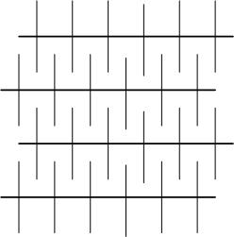
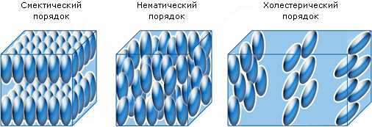
В жидких кристаллах (рис.18.1) в пределах значительного объёма наблюдается одинаковая ориентация молекул. Такая структура может стабилизироваться взаимодействием длинных боковых отростков молекул (рис.18.2.).
Рис.18.2
Рис.18.1
ЖК анизотропны. Однако дальнего порядка в ЖК может и не быть.

1.1. Поверхностное натяжение
Радиус молекулярного действия – минимальное расстояние, на котором можно пренебречь силами межмолекулярного взаимодействия; имеет величину порядка $r_{\text{мд}}≈{\text{10}}^{−9}м$. Сфера молекулярного действия – сфера с радиусом, равным радиусу молекулярного действия. Любая молекула, находящаяся в сфере молекулярного действия данной молекулы, взаимодействует с ней (притягивается); вне сферы – не взаимодействует с ней.
Если молекула находится в глубине жидкости на расстоянии $r$от поверхности, большем радиуса молекулярного действия $r>r_{\text{мд}}$, то её сфера молекулярного действия не выходит за пределы жидкости, то есть молекула окружена другими молекулами жидкости равномерно и равномерно к ним по всем направлениям притягивается. Тогда результирующая сила, действующая на молекулу, равна нулю: $F=0$ (рис.18.3). Если $r<r_{\text{мд}}$, то часть сферы молекулярного действия меньше заполнена молекулами, потому что плотность пара меньше плотности жидкости. Следовательно, результирующая сила $F≠0$ и направлена вглубь жидкости.
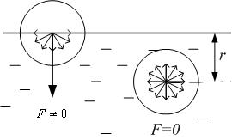
Для перемещения молекулы из глубины жидкости на поверхность молекула должна затратить энергию, следовательно, за счёт своей кинетической энергии приобретает поверхностную потенциальную энергию, которая пропорциональна площади свободной поверхности жидкости: $E_{\text{ПОВ}\text{.}\text{ПОТ}\text{.}}=α⋅S$, или
Рис.18.3
$α=\frac{{ΔE}_{\text{ПОВ}\text{.}\text{ПОТ}\text{.}}}{ΔS}$. (18.2)
Здесь $α$ - коэффициент поверхностного натяжения; численно равен изменению поверхностной потенциальной энергии при изменении площади свободной поверхности жидкости на единицу. Размерность $\left[α\right]=\frac{\text{Дж}}{м^{2}}=\frac{Н}{м}$.
Равновесное состояние соответствует минимуму потенциальной энергии. Поверхностная потенциальная энергия минимальна при минимальной площади свободной поверхности жидкости; следовательно, в отсутствие других сил, кроме сил поверхностного натяжения, (например, в невесомости) жидкость принимает форму шара – шар имеет минимальную площадь поверхности при заданном объёме.
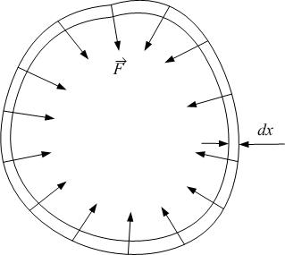
Рассмотрим произвольный контур, ограничивающий поверхность жидкости. Его длина равна l (рис.18.4). Силы поверхностного натяжения стремятся уменьшить площадь контура. Они направлены перпендикулярно контуру внутрь его по касательной к поверхности жидкости. Работа, совершаемая при перемещении контура на dx, равна: $\text{dA}=\text{Fdx}={\text{dE}}_{\text{ПОВ}\text{.}\text{ПОТ}\text{.}}=α⋅\text{dS}=α⋅l⋅\text{dx}$ ($\text{dS}=l⋅\text{dx}$– изменение площади контура), откуда
Рис.18.4
$α=\frac{F}{l}$, (18.3)
то есть коэффициент поверхностного натяжения численно равен силе поверхностного натяжения, приходящейся на единицу длины контура.
Коэффициент поверхностного натяжения зависит от температуры: при повышении температуры коэффициент уменьшается, так как уменьшается взаимодействие молекул, а плотность пара увеличивается. При температуре, равной критической, коэффициент поверхностного натяжения становится равным нулю – исчезает граница между жидкостью и паром.

1.2. Давление под искривлённой поверхностью. Формула Лапласа
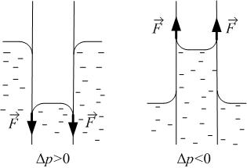
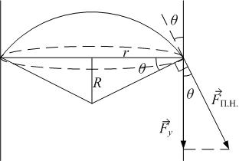
В случае выпуклой поверхности из-за стремления поверхностной плёнки к сокращению создаётся дополнительное давление на жидкость по сравнению с плоской поверхностью: $Δp>0$ (рис.18.5). Для вогнутой поверхности $Δp<0$. Вычислим избыточное давление $Δp$ для сферической поверхности с радиусом кривизны R и радиусом сегмента r (рис.18.6). Давление создаётся вертикальной составляющей силы поверхностного натяжения:
Рис.18.5
Рис.18.6
$F_{y}=F_{П\text{.}Н\text{.}}⋅\text{cos}θ$, (18.4)
где θ – краевой угол (угол между поверхностью жидкости и стенкой капилляра). Из (18.3)
$F_{П\text{.}Н\text{.}}=2⋅π⋅r⋅α$. (18.5)
Сила давления действует на площадь основания сегмента $S=π⋅r^{2}$, тогда
$Δp=\frac{F_{y}}{S}=\frac{2⋅π⋅r⋅α⋅\text{cos}θ}{π⋅r^{2}}=\frac{2⋅α⋅\text{cos}θ}{r}$. (18.6)
Заметим, что $R⋅\text{cos}θ=r$, тогда
$Δp=\frac{2⋅α}{R}$. (18.7)
Для выпуклой поверхности считаем радиус кривизны $R>0$, $Δp>0$; для вогнутой $R<0$, $Δp<0$; для плоской $R→0$, $Δp=0$.
Используя (9.32), можно получить высоту поднятия жидкости в капилляре (рис.18.7): избыточное давление $Δp$ под искривлённой поверхностью жидкости уравновешивается гидростатическим давлением столба жидкости высотой h:

$Δp=\frac{2⋅α}{R}=\frac{2⋅α⋅\text{cos}θ}{r}=ρ⋅g⋅h$, (18.8)
где r – радиус капилляра.
Формулу (18.7) можно обобщить для поверхности любой формы
$Δp=α⋅\left(\frac{1}{R_{1}}+\frac{1}{R_{2}}\right)$. (18.9)
Здесь $R_{1}$ и $R_{2}$ – радиусы кривизны двух взаимно перпендикулярных сечений поверхности жидкости (рис.18.8).

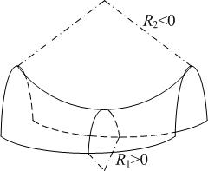
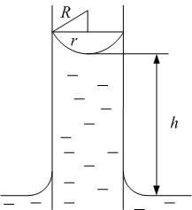
Рис.18.8
Рис.18.7
2. Кристаллическое состояние
Твёрдые тела могут быть кристаллическими или аморфными.
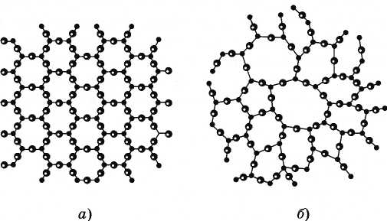
Примеры аморфных тел: воск, смолы (битум, янтарь), стёкла (обсидиан, опал), клеи, полимеры с нерегулярной последовательностью звеньев, аморфные металлы (при быстром охлаждении расплавленного металла).
Рис.18.9
Рис.18.10

Для аморфных тел характерен ближний порядок в расположении частиц (рис.18.9); аморфные тела изотропны.
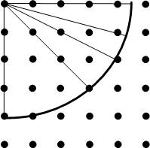
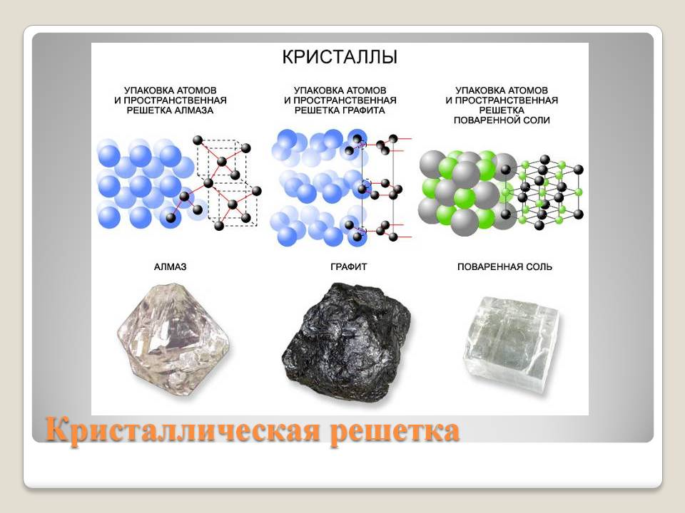
Для кристаллов характерен дальний порядок в расположении частиц (рис.18.10). Монокристаллические тела анизотропны; их свойства различны в зависимости от направления внутри кристалла. Это можно объяснить тем, что на отрезках одинаковой длины в кристалле укладывается разное число атомов (рис.18.11). Поликристаллы изотропны, так как состоят из множества мелких кристалликов.
Рис.18.11
Рис.18.12
Примеры монокристаллов: кварц, алмаз, графит, NaCl (рис.18.12), лёд, органические вещества в твёрдом состоянии (белки, нуклеиновые кислоты…), полупроводники. Металлы поликристалличны.
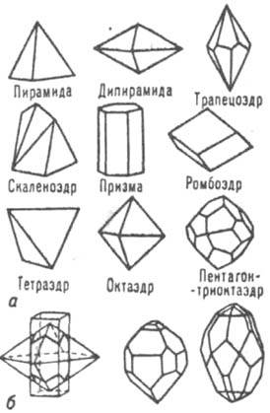
Существует 230 видов кристаллических решёток с различным типом симметрии. Всякий кристалл может быть получен периодическим повторением в трёх направлениях одного и того же структурного элемента – элементарной ячейки. На рис.18.13 приведены некоторые виды элементарных ячеек кристаллов.
Рис.18.13
Простейшая решётка – кубическая. Для простой кубической решётки число атомов, приходящихся на одну ячейку, равно 1 (рис.18.14, а): каждый из 8 атомов в вершинах куба принадлежит данной ячейке и семи соседним.
$$N=8⋅\frac{1}{8}=1$$
Для объемно-центрированной число атомов, приходящихся на одну ячейку, равно $N=8⋅\frac{1}{8}+1=2$ (рис.18.14, б): добавляется один атом в центре куба, принадлежащий только данной ячейке. Для гранецентрированной кубической добавляются 6 атомов в центре каждой грани, причём каждый из них принадлежит данной ячейке и соседней, всего $N=8⋅\frac{1}{8}+6⋅\frac{1}{2}=4$ атомов на ячейку (рис.18.14, в).
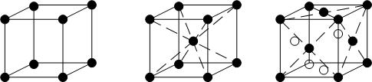
а б в
Рис.18.14
2.1. Физические типы решёток
В зависимости от природы частиц в узлах кристаллической решетки и характера сил взаимодействия между ними различаются 4 типа решёток:
1) Ионные решётки. Пример – NaCl. Связь между атомами ионная (гетерополярная). В узлах кристаллической решётки – положительные и отрицательные ионы.
2) Атомные решётки (алмаз, графит, германий, кремний). Связь ковалентная (гомеополярная). В узлах кристаллической решётки – нейтральные атомы.
3) Металлические решётки (все металлы). Металлическая связь осуществляется с помощью обобществлённых валентных электронов. В узлах кристаллической решётки – положительные ионы.
4) Молекулярные решётки (органические вещества, лёд, газы в твёрдом состоянии). В узлах кристаллической решётки – молекулы, связанные Ван-дер-Ваальсовскими силами и водородными связями.

2.2. Тепловое расширение твёрдых тел
Причина теплового расширения твёрдых тел – ангармоничность колебаний частиц. Кривая зависимости потенциальной энергии взаимодействия двух частиц от расстояния между ними несимметрична (рис.9.25). Вследствие этого с увеличением температуры и полной энергии колебаний среднее расстояние r между частицами увеличивается.
Линейные размеры тела при температуре t⁰ C равны:
$l=l_{0}\left(1+α⋅t\right)$, (18.10)
где l₀ – длина тела при температуре 0⁰ С. Из (18.10)
$Δl=l−l_{0}=l_{0}α⋅Δt$,
и, следовательно, коэффициент линейного теплового расширения α численно равен относительному увеличению длины тела при нагревании на 1⁰ С:
$α=\frac{Δl}{l_{0}⋅ΔT}$. (18.11)
Аналогично, объём тела при температуре t⁰ C:
$V=V_{0}\left(1+β⋅t\right)$, (18.12)
где V₀ – объём тела при температуре 0⁰ С. Коэффициент объёмного теплового расширения β численно равен относительному увеличению объёма тела при нагревании на 1⁰ С:
$β=\frac{ΔV}{V_{0}⋅ΔT}$. (18.13)
Можно показать, что для аморфных тел и кристаллов с кубической решёткой
$β=3α$. (18.14)
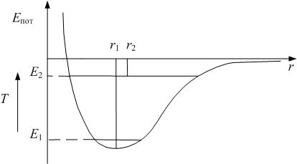
Рис.18.15
2.3. Теплоёмкость твёрдых тел. Закон Дюлонга и Пти
По теореме о равнораспределении энергии по степеням свободы на одну степень свободы приходится в среднем энергия, равная $\left\langle E_{1}\right\rangle =\frac{k⋅T}{2}$. У каждой частицы кристалла i=3 колебательных степени свободы. При колебаниях имеют место два вида энергии: кинетическая и потенциальная; поэтому на каждую колебательную степени свободы приходится двойная порция энергии $\left\langle E_{1_{\text{кол}\text{.}}}\right\rangle =2\frac{k⋅T}{2}$. Энергия одного атома (иона):
$\left\langle E_{\text{атома}}\right\rangle =i⋅\text{kT}=3\text{kT}$.
Внутренняя энергия одного моля кристалла, состоящего из N_{А} частиц (химически простое тело), равна:
$U_{m}=N_{А}⋅\left\langle E_{\text{атома}}\right\rangle =N_{А}⋅3\text{kT}=3\text{RT}$.

Объём твёрдых тел при нагревании почти не меняется, поэтому $C_{p}=C_{V}$. Молярная теплоёмкость
$C_{V}=\frac{{\text{dU}}_{m}}{\text{dT}}=3R$. (18.15)
Таким образом, по классической теории теплоёмкостей, молярная теплоёмкость всех химически простых тел одинакова, не зависит от температуры и равна
$C_{V}=3R≈\text{25}\frac{\text{Дж}}{\text{моль}⋅К}$.
Это – закон Дюлонга и Пти.
Для химических соединений число частиц в одном моле вещества в z раз больше (z – число атомов в молекуле). Например, в моле NaCl содержится N_{А} атомов натрия и N_{А} атомов хлора; z =2. Тогда
$C_{V}=3R⋅z$.
Экпериментальные данные согласуются с этим законом только при достаточно высокой температуре (рис.18.16), она – своя для каждого вещества. Например, при комнатной температуре теплоёмкость алмаза равна $6\frac{\text{Дж}}{\text{моль}⋅К}$ и достигает значения $\text{25}\frac{\text{Дж}}{\text{моль}⋅К}$ только при температуре больше 1000⁰С.
У металлов вклад в теплоёмкость вносит также и электронный газ.
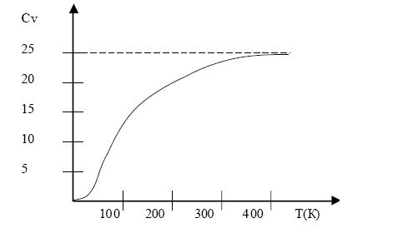
Для более правильного описания теплоёмкости классическая статистика не годится; нужно использовать квантовые статистики. О них и о квантовых теориях теплоёмкости Эйнштейна и Дебая – в третьей части курса физики.
Рис.18.16

